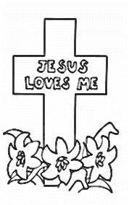WERKBLAD: PASEN

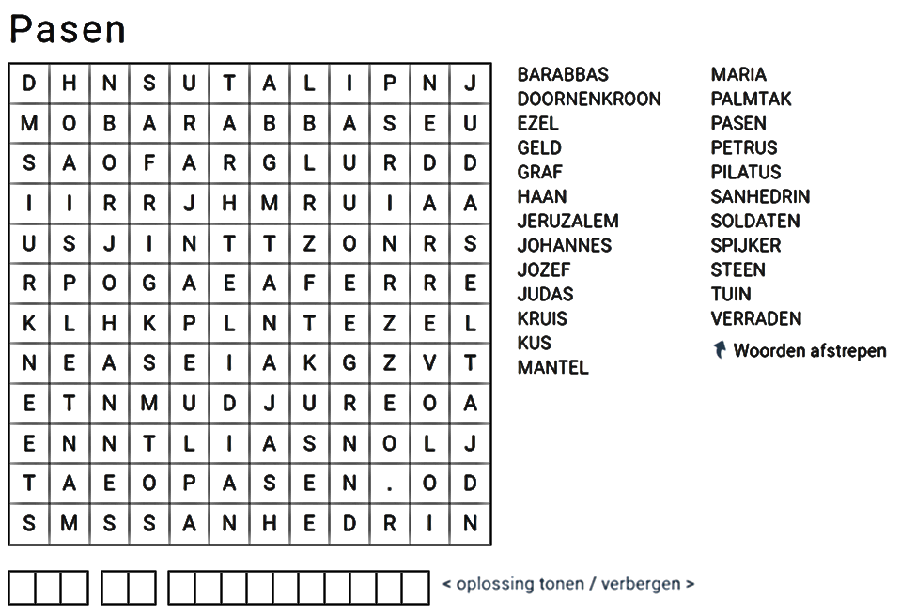**Opdracht 1:** woordzoeker

Jezus houdt van mij



**OPLOSSING:**

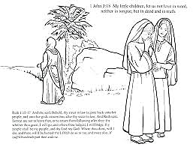

**Opdracht 2:** Wijs de vrouwen naar het graf van Jezus.

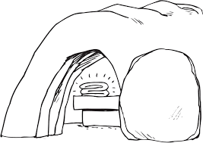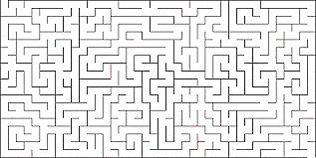

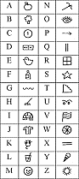

**Opdracht 3:** Wat staat hier?